**Өмір Шалабайұлы**

## “Малшыға да жалшы керектің кері”,

## - дейді “Тіл жанашыры - 2015” құрмет белгісіне өңірімізден ұсынылған белгілі ғалым, ұстаз Зарқын Тайшыбай

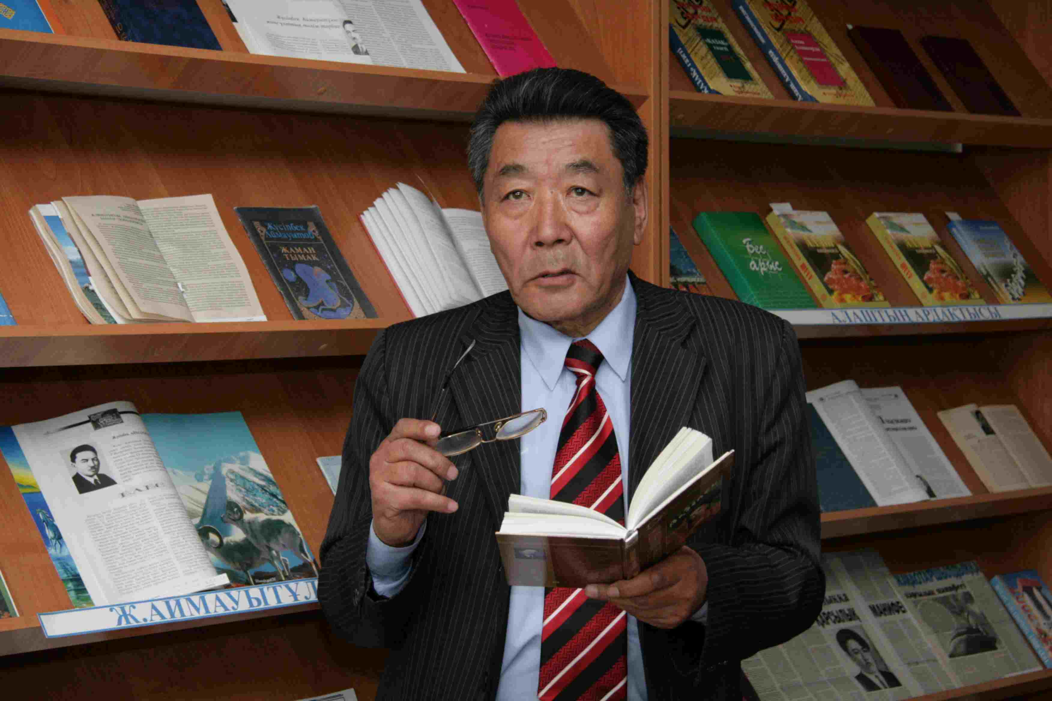

М.Қозыбаев атындағы Солтүстік Қазақстан мемлекеттік университеті – журналист мамандарын даярлайтын оқу ордаларының бірі. Биыл оның іргесінен алғашқы түлектердің қанат қаққанына 10 жыл толып отыр. Осында көп жылдан бері еңбек ететін ұстаз Зарқын Тайшыбайды көпшілік қарымды қаламгер әрі тарихшы ретінде де біледі. Оның жиырмаға тарта монографиясы мен ғылыми зерттеуінің басым бөлігі тіл, өлкетану, ономастика, қазақ баспасөзі, Алаш қайраткерлерінің өмірі мен қызметі секілді соқталы тақырыптарға арналған.

Сұхбаттасым менің: «Қазақстанның білім беру ісінің үздігі», А. Байтұрсынов атындағы “Саңлақ автор» медалінің иегері, екі университеттің құрметті профессоры, Қарқаралы ауданының құрметті азаматы секілді марапаттарыңыз бір адамға көптік етпей ме?” – деген сауалымды алдын ала сезгендей, әңгімені өзі бастап кетті.

– Шынымды айтсам, маған “Қазақстанның құрметті журналисі” атағы ерекше ыстық. Осыдан 55 жыл бұрын аудандық газеттің тынымсыз тыныс-тіршілігіне араласқан күннен бастап, саналы ғұмырым журналистикамен тығыз байланысты. Соңғы ширек ғасырға жуық студенттерге дәріс оқып келемін.

– Осыдан 23 жыл бұрын Қарағандыда журналистика бөлімін ашу идеясы қалай туды?

– ҚазМУ қазақ журналистикасының қарашаңырағы әрі маңдайымызға басқан жалғыз университетіміз еді ғой. Тәуелсіздігіміз қолымызға тиген соң еліміздің солтүстік, орталық аймақтарында журналист мамандығына деген сұраныстың күрт артқанын аңғарып, облыстық “Орталық Қазақстан» газеті бетінде мәселе көтердім. Мақала жарияланғаннан кейін қолыма газетті ұстаған күйі салып ұрып, Қарағанды мемлекеттік университетінің ректоры Жамбыл Ақылбаевқа бардым. Журналистердің саны азайып кеткенін, жастары шау тартып бара жатқанын түсіндірдім. Жәкең үндемей тыңдады, сұрақ та қоймады. «Өзі физик, журналистиканы не қылсын?..” – деп іштей уайымдап отырмын. Бір уақытта мені тоқтатып: “Жаңа мамандық ашу оңай емес. Бұл мәселені министр ғана шешеді. Қомақты қаражатты былай қойғанда, оқытушы, оқу-әдістемелік құрал... тағысын тағыларды кім береді? Бірнеше жыл дайындалмаса болмайды”, – деді. “Сол қиындықтардың бәрін маған артыңыз, тек дербестік берсеңіз болды”, – деп болмадым. “Сонда сіз не оқытпақсыз? Профессор, доцент емессіз, оқытушы болып та істемегенсіз”, – десін. “ҚазМУ-де бізге оқытпағанды оқытар едім”, – деген сөздің аузымнан қалай шығып кеткенін аңғармай қалдым. Шешімді азамат еді. “Олай болса, менің атымнан хат дайындаңыз. Қазақ бөліміне – он, орыс бөліміне он орын сұрайық. Биыл бермесе, келесі жылы берер”, – деді.

Қарағанды мемлекеттік университетінде әуелі бөлімше, одан кейін кафедра осылай құрылды. Сол кезде қызмет еткен әріптестерімнің екеуі – қазір ғылым докторы, төртеуі – ғылым кандидаты.

– Осы бір жақсы дәстүрді Қызылжарда табандылықпен жалғастырғаныңызды білеміз.

– Қарағандыдан қиырдағы Қызылжарға келуімнің өзіндік тарихы бар. Қырғыздың халық жазушысы, белгілі драматург Мар Байджиевпен дос едім. 1951 жылы “ұлтшыл” атанып, “КарЛАГ”-та көз жұмған, Мұхтар Әуезовтің шәкірті болған әкесі туралы зерттеп, моласына дейін тауып бергенімді аузынан тастамайтын. 2000 жылдың тамызында сол кісінің шақыруымен Ыстықкөлге демалуға барған сапарымда Солтүстік Қазақстан университетінің ректоры Ғалымқайыр Мүтәнов деген жанып тұрған жас басшымен таныстым. Әңгіме арасында менің Алаш тарихын, Абайтану саласын, қазақ мәдениеті мен әдебиетін зерттеген еңбектерімді білгеннен кейін Мағжанның туған еліне шақырды. “Солтүстікке келіңіз. Қазақша мамандық ашайық, тіл үйретейік. Пәтерден қам жемеңіз”, – деген інілік ілтипат танытты. Келесі жылы журналистика бөлімін, көп ұзамай магистратура ашу мүмкіндігіне ие болдық.

– Осы кезге дейін қанша маман даярладыңыздар?

– Ұзын-ырғасы сексенге таяп қалар. Мұның сыртында 12 журналистика магистрі бар. Бәрі де – осы өңірдің өрімдей ұл-қыздары. Оларды жергілікті жерлерде оқыту қай жағынан болсын тиімді. Өйткені, дипломды маман бұрынғыдай жер-жерлерге жолдамамен жіберілмейді. “Солтүстік Қазақстан”, “Қызылжар нұры” газеттерінде, “Қазақстан-Петропавл”, “МТРК” телеарналарында қызмет ететін жастардың бәрі – біздің түлектеріміз. Сырттан келіп жатқан ешкім жоқ. Оларды “әке-көкелеп” те келтіре алмайсың.

– Бір облыс үшін көптеу емес пе?

– Керісінше, аз дер едім. Сол кездегі есеп бойынша жергілікті бұқаралық ақпарат құралдарына 50 журналист керек болатын. Әлі 30 маман жетіспейді. Себебі, осында білім алған жастардың алды кәсіби жағынан әбден шыңдалып, бүгінде Астана мен Алматыны былай қойғанда, шетелдерде де өнімді еңбек етіп жүр. Ендігі кезек – аудандық газеттерге білікті мамандар даярлау.

– Бұл бастамаңыздың жемісті боларына сенесіз бе?

– Ол үшін, біріншіден, журналистер даярлауға бөлінетін грант мөлшерін көбейткен дұрыс. Өйткені, оқу ақысының қымбаттылығынан жазуға икемі бар талапты балалардың жағдайы келе бермейді. Екіншіден, аудан әкімдері мен қалталы азаматтар бір-екеуінің оқу ақысын төлеп, көмектессе, артық болмас еді. Диплом алғаннан кейін ауданға оралатыны, әлеуметтік жағынан қамтамасыз етілетіні келісімшартта көрсетілуі керек. Мәселен, дәрігерлерді оқыту осы жолмен жүзеге асырылып жатқан жоқ па? Өкініштісі сол, барлық аудандарда қазақша газеттер жарық көргенімен, сапасы сын көтермейді. Толыққанды басылымға айналдыру үшін білікті кадрлар ауадай қажет. Бір кездері Айыртау ауданының әкімі бір қызымызды арнайы шақыртып, баспана алып берген. Осы тәжірибе жаңғыртылса, нұр үстіне нұр болар еді.

– Сіздің Абай шығармашылығы туралы баяндамаңызды тыңдағаным бар. Ұнады.

– Иә, мен кезінде “Абайтанудың революцияға дейінгі кейбір қайнар-көздері” деген тақырыпта диссертация қорғағанмын. “Абай және баспасөз”, “Абайтану арнасында” атты екі монография жазып, бастырғанмын. Негізінен, Абайдың көзі тірісінде баспасөз бетінде жарық көрген шығармалары, ақындық зертханасы, шығармаларының текстологиясы бойынша зерттеулер жүргізіп, мұрағат деректерін молынан пайдаландым.

– Мағжан тақырыбына не үшін қалам тарттыңыз?

– Ақын өмірінің белгісіз жақтарына үңіліп, сол арқылы шығармаларының тақырыбы мен төркінін ашуға ұмтылдым десем, асыра айтқандық болмас. “Мағжанның Қызылжары” деген монографиям екі рет басылды. Өзім, бір жағынан, баспасөз тарихшысы болған соң Алаштың айбынды ақынын ХХ ғасырдың басындағы қазақ баспасөзінің негізін қалаушылардың бірі ретінде бұлтартпас айғақтармен дәлелдеп көрсеттім. Дәл бүгін “Бостандық туының” 1921 жылғы 19 наурыздағы екінші санында “Жәжеке” деген лақап атпен шыққан көлемді мақаласын түпнұсқадан тағы бір оқып шықтым. 1921 жылғы “Есіл көтерілісіне” Мағжанның сол кезде берген бағасына менің қазіргі пікірім жақтас екеніне қуанып отырмын. Әйтпесе, кейбір тарихшылар 1921 жылы Солтүстік Қазақстанда кеңес өкіметіне қарсы шыққан казак-орыстардың, кулактардың қарулы көтерілісін жақтайды, олардың қанша адамды жазықсыз қырғанын ақтайды. Ал мен сол көтеріліс жеңіп кетсе, қазақтардың күні не болар еді деп ойлаймын. Мағжан туралы төтелей соғып, жағдайды түсінбей, жайдақ шапқандарға ескерту болардай пікірлерім жоқ емес. Әсіресе, “Мағжан Қызылжардан неге кетті?” деген сауалдың жауабын тауып, шындықтың бетін ашқаныма шүкіршілік етемін. Облыстық мұрағаттан Мағжанның қолтаңбасын алғаш тауып, жарияладым.

– Манаш Қозыбаев атындағы Солтүстік Қазақстан мемлекеттік университетінде ғылыми орталық аштыңыз, «Қазақ тілі» қоғамының бастауыш ұйымын басқарасыз.

– Университет басшылығы тарапынан маған ректорат әрі ғылыми кеңес мүшесі ретінде қазақ тілінде оқытылатын мамандықтарға қамқоршы-кеңесші болу міндеті жүктелген болатын. Алғашқы кезде қазақшасы шамалылау оқытушылардың сабақтарына қатысып, әдістемелік кеңес беруге тура келген. Біліктілікті арттыру институты арқылы мекемелердегі аудармашылар курсын он жыл жүргіздім. Оларға арнап оқу құралын жаздым. Сонда “соңғы аудармашыны жұмыстан қысқартатын күнге жетсем” деп армандаушы едім. Шынында, Қазақстанда тұрып, қазақ тілінің арнайы аудармашыларын ұстап, қазынадан ақша төлеу дегенге миым жетпейді. Сөйтсем, аудармашылыққа не қолынан, не тілінен ештеңе келмейтін біліксіз біреулерді алып, оларға болымсыз ғана жалақы төлейді екен. Бұдан соң ұлты қазақ қызметкерлердің өздері де аудармашыға иек артып, мемлекеттік тілді меңгеруге еш талпынбайтынына көзім анық жетті. “Малшыға да жалшы керектің” кері.

– Шыныңызды айтыңызшы, қазақ тілінің қазіргі жағдайына көңіліңіз тола ма?

– Әр нәрсе салыстыра бағаланады. Белгілі бір кезеңмен, нақты жағдаймен салыстырмай, “толады” десем, алар асуды алдық, енді жетеді дейміз бе? “Толмайды, бәрі құрып жатыр” десем, біздің жоғымызды кім түгендеп береді? Қоғам мүшелерінің әрқайсысы сол қоғамның даму деңгейінен төмендемей, ілгері ұмтылып, уақыт талабына, талғамына сай болса екен деймін. Тәуелсіздік алғанымызға ширек ғасырға таяп келеді. Әуелде тіл мәселесін жеңіл шаруа көріп, жақсы заңның талабын бұлжытпай орындайтындар көп болса, төрт-бес жылда орнына келтіреміз деп едік, олай болмай шықты. Материалдық мүдде бір басқа, адам санасын өзгертуге қатысты рухани талап-тілек мүлдем өзгеше. Осы тұрғыдан ой толғасақ, он жыл бұрынғыдан ілгеріміз, әрқайсымыздың көңіліміз көш жерде. Бірақ қол шапалақтауға әлі ертерек. Жақсылықты, үлкен олжаны ертеңнен күтетін тәубешіл халықпыз ғой, шыдайық. Істеймін дегенге жұмыс көп, іс басындағылар аянып жатқан жоқ дер едім.

– Қазақ хандығының тарихы, оның ішінде Абылай хан өмірінен жұртшылыққа біраз мәліметтер ұсындыңыз.

– Бірсыпыра дүние бердім деп ойлаймын. Абылай тақырыбын терең зерттеумен өткен ғасырдың 70-ші жылдарынан айналыса бастадым. Қай мәселеде де әуелі дерек қоры жетімді болуы шарт. Менің ғылым, зерттеу салаларындағы басты ұстанымым – осы. Алды үш жүз, арты екі жүз жыл бұрын хатқа түскен жәдігерлерді тауып, тексеріп, салыстырып, қазақшаға аударып шығару айтуға ғана оңай. Соңғы он жылда Абылай хан тақырыбына 130 баспа табақтай еңбек арнаппын. “Елдің зияткерлік әлеуеті” деген арнайы бағдарлама бойынша екі рет мемлекеттік бюджет есебінен қаржыландырылатын ғылыми-зерттеу жобасын жеңіп алдым. “Қазақстанның баянды дамуының негізі ретінде ұлттық идеяны қалыптастыру аясында абылайтанудың тарихнамалық және тарихи проблемалары” тақырыбы негізінде 600-ден аса мұрағат құжатына түсінік беріп, тұңғыш рет қазақшаладым. “Абылай хан” атты ғылыми еңбегім 10 мың данамен таралды. “Мәдени мұра” мемлекеттік бағдарламасы аясында “Қазақтың ханы – Абылай” атты 80 баспа табақ қос томдығым шықты. Мұндағы 250 құжат тұңғыш рет ғылыми айналымға қосылды.

– Студенттерге дәріс оқисыз, ғылыммен айналысасыз. Бәріне қалай үлгересіз?

– Ізденген адамға жұмыс көп. Мәселен, 2001 жылы университетте өзім құрған “Этномәдени зерттеулер ғылыми орталығын” мемлекеттік мекеме етіп құру жөніндегі талпынысым әзірге ілгері баспай тұр. Осында Премьер-Министрдің бұрынғы орынбасары Бердібек Сапарбаев келгенде мәселе етіп қойып, ол министрдің орынбасарына тиісті тапсырма берген болатын. Министрдің орынбасары Тарих және этнология институты мен Мемлекет тарихы институтына жолдап, филиал түрінде ашуды қарастыруға уәде берген еді. Оның соңы сиырқұйымшақтанып барады. Маңайымда тәжірибелі зерттеушілер көп, солардың күшін жұмылдырмақшы едім. Амал жоқтығынан мемлекеттік емес мекеме түрінде “Солтүстік Қазақстан этномәдени ғылыми-зерттеу институты” етіп тіркетіп алдым. Біраз шаруаның басы қайырылғанымен, қаражатсыз ілгері басу қиын. Таяуда осы институттың зерттеулерін қорытындылап, “Атамекен атаулары” – Солтүстік Қазақстан облысының топонимикалық атаулары деген атпен жазылған 340 бет ұжымдық еңбек жарық көрді. Жұртшылық тарапынан оң баға алды. Осы тақырыпты одан әрі дамытып, өңір топонимикасының электронды қорын жасау, ономастиканың сала-саласы бойынша зерттеулер жүргізу, сөздіктер, анықтамалықтар түзу, далалық экспедициялар ұйымдастыру арқылы тарихи-өлкетану бағдарламасын жасап, облыстық әкімдікке ұсынып отырмыз. Мұның өзі келер жылы атап өтілетін Тәуелсіздігіміздің 25 жылдығына үлкен тарту болар еді. Бұдан басқа, 1916 жылғы қазақ көтерілісіне – 100 жыл, облысымыздың 80 жылдығы мерейтойларының әрқайсысы – ғылыми зерттеулерге сұранып тұрған сүбелі тақырыптар. Өлкені тереңдеп зерттеу арқылы қазақ тарихының талай қатпарларын ашуға болады.

XVIII ғасырдағы Қазақ хандығының тарихы туралы бір мың беттей деректерді топтастырып, қазақшаға аударып, ғылыми еңбек түрінде жинастырып қойдым. Оның ішінде І Петр заманынан бастап, Ресей Сенаты мен Ресей Мемлекеттік кеңесінің мәжілістерінде қазақтар туралы қаралған мәселелердің хаттамалары, айы-күні, жылы көрсетіліп, орысша-қазақша дайындалды. Араларында бұрын ешкім ескеріп, қолға алмаған мәліметтер көп.

– Әңгімеңізге рахмет!

**// Солтүстік Қазақстан. - 2015. - 29 қазан**